Rückblick:
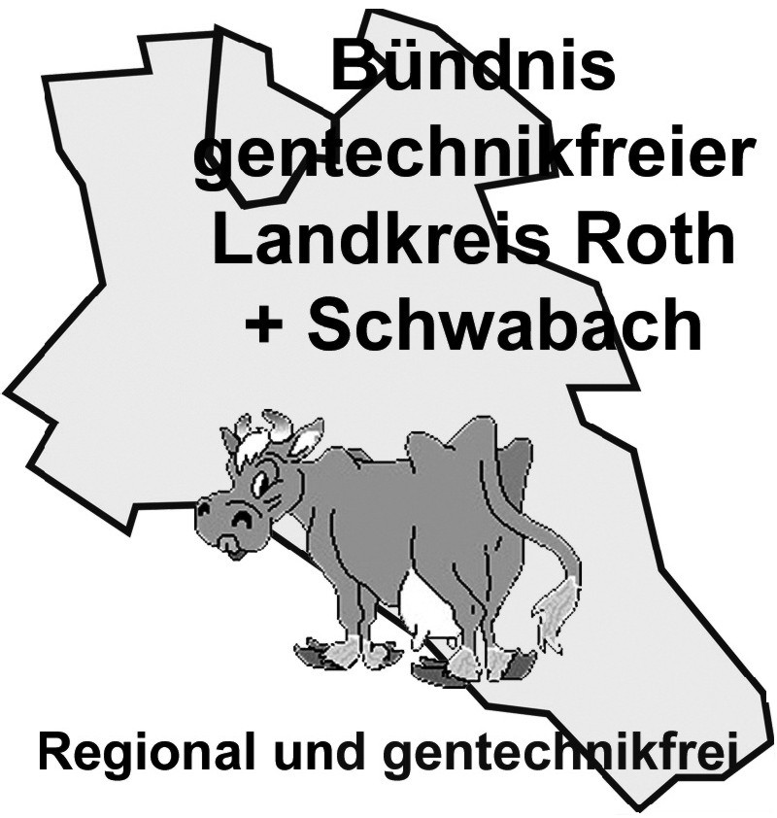
Bündnis gentechnikfreier Landkreis Roth / Stadt Schwabach - Sandgasse 1 - 91154 Roth

Sandgasse 1
91154 Roth
Fon & Fax 09171/63886
Spendenkonto
Sparkasse Roth
Kto. 221 323 561
BLZ 764 500 00
Ihr Zeichen | Unser Zeichen | Ihr Schreiben vom | Unser Schreiben vom
 |  |  |  | 28/ Juli 2026

Aktivitäten im vergangenen Jahr und Ausblick

Das Bündnis gentechnikfreier Landkreis Roth und Stadt Schwabach hat im vergangenen Jahr ehrenamtlich viele Aktivitäten entfaltet und Aktionen durchgeführt.

- Kundgebung am 24. Mai 09:
Schlepperkorso und Protestmarsch mit 15 Schleppern und gut 200 Teilnehmern in Roth: „Keine Agro-Gentechnik – keine Patente auf Leben“
- Infostand auf dem Kartoffelmarkt in Röttenbach (Zentralveranstaltung zum Tag der Regionen im Landkreis) mit dem Bau eines Genmonsters gemeinsam mit Besuchern des Marktes und Teilnahme am Festzug
- Internet-Aktion „Gib dein JA für einen gentechnikfreien Landkreis“
auf dieser Seite kann man für einen gentechnikfreien Landkreis abstimmen und einen persönlichen Kommentar abgeben. Um die Aktion bekannt zu machen, hat das Bündnis im Landkreis und der Stadt Schwabach über 100 Tafeln mit dem Hinweis auf diese Aktion aufgestellt (erfreulicherweise beteiligten sich auch einige Kommunen daran und bestellten Schilder – Allersberg, Abenberg, Büchenbach, Kammerstein, Röttenbach, Schwanstetten. Bisher wurden 736 Stimmen abgegeben (Stand 3.2.10)

Veröffentlichungen:
- Viertes Flugblatt: „Wir wollen gentechnikfrei sein!“ mit den grundsätzlichen Aussagen, warum wir Agro-Gentechnik ablehnen und warum die Europäische Lebensmittelbehörde EFSA als Kontrollorgan der Agro-Gentechnik so problematisch ist.
- Flugblatt zur Bundestagswahl mit den Aussagen der Parteien in ihren Wahlprogrammen und den Aussagen der lokalen Kandidatinnen und Kandidaten. Das Flugblatt wurde im Umfeld der Wahlkampfstände der Parteien verteilt
Vorträge:
- Vortrag zu den Gefahren der Genkartoffeln: Genkartoffeln auf dem Teller? Mit der BN-Agrar-Refererentin Marion Ruppaner
- Vorträge zum Thema „Gefahren der Agro-Gentechnik“ in Allersberg, Hilpoltstein, Spalt

Ausblick:

Das Bündnis plant einen Vortrag zum Thema Gentechnik-Seilschaften mit Jörg Bergstedt (Autor von "Die organisierte Unverantwortlichkeit") am 15. März 2010 im Bürgersaal in Kammerstein
Immer wieder wird einen intensiver Filz zwischen Konzern und Aufsichtsbehörden aufgedeckt. Wie sieht es in Deutschland aus? Warum werden hier Jahr für Jahr immer neue Felder angelegt, obwohl 80 Prozent der Menschen keine Gentechnik im Essen wollen? Warum fließen Steuergelder auch dieser 80 Prozent fast nur noch in die Gentechnik, wenn es um landwirtschaftliche Forschung geht? Der Blick hinter die Kulissen der Gentechnik mit ihren mafiosen Strukturen und skandalösen Zustände bei Genehmigungen und Geldvergabe bietet eine erschütternde Erklärung, warum die überwältigende Ablehnung und der gesetzlich eigentlich vorhandene Schutz gentechnikfreier Landwirtschaft (einschließlich Imkerei) gegenüber der grünen Gentechnik so wenig Wirkung hat. Denn: In den vergangenen Jahrzehnten sind alle relevanten Posten in Genehmigungsbehörden, Bundesfachanstalten und geldvergebenden Ministerien mit GentechnikbefürworterInnen besetzt worden.
In dem Vortrag werden minutiös die Seilschaften zwischen Behörden, staatlicher und privater Forschung, Konzernen und Lobbyorganisationen durchleuchtet.

Im laufe des Frühjahrs sind Infostände vor lokalen Supermärkten und bei Bauernmärkten geplant, wo auf Produkte hingewiesen werden soll, die das Siegel „Ohne Gentechnik“ tragen, bzw. auf Produkte von Firmen, die nach wie vor auf Gentechnik bei den Futtermitteln setzen. Dazu wird ein kleiner Einkaufsführer erstellt, der die Produkte ohne Gentechnik und mit Gentechnik auflistet. Dieser Einkaufsführer soll immer wieder aktualisiert werden.
Immer mehr Hersteller setzen auf Produkte, die ohne den Einsatz von Gentechnik, vor allem bei Futtermitteln, hergestellt werden. Dies sind erfreulicherweise auch große, bundesweit bekannte Firmen. Dazu kommen neue Produkte ohne Gentechnik, vor allem bei Milch und Milcherzeugnissen.

